How many erasers do you have?
Class( ) No.( ) Name( )

<Step1> 聞こえたことを表にうめよう！
Name | もの | 個数
Ex) Tota | 消しゴム / eraser | 1 / one

<Step2> 聞こえた方に○をつけよう！
(1) I have one eraser. Do you have erasers?
How many ( eraser / erasers ) do you have?

(2) I have three mechanical pencils. Do you have mechanical pencils?

How many ( mechanical pencils / mechanical pencil ) do you have?

(3) I have four ballpoint pens. Do you have ballpoint pens?
How many ( ballpoint pen / ballpoint pens ) do you have?

<Step3> まとめ
◎ How many erasers do you have? - (訳. )
・How many ~? = 「 」
・How manyの後ろには、( )がくる。

Class( ) No.( ) Name( )

<Step4> 今日のお昼ご飯は？？？
Rules: ①これからお昼ご飯を作ります。
②料理の材料を必要な数だけ集めよう！
③集められたら先生に見せて料理カードをもらおう！
＊材料を集める時はModel dialog を使おう！
＊たずねられるのは、じゃんけんで勝った方だけ！！
＊同じ人には、連続して聞くのは禁止！！！

Model dialog
＊下線部を言い換えよう！

じゃんけんをして勝った方がA
A: I want potatoes.
How many potatoes do you have?

(持っていたら…)
B: I have three potatoes.
A: Oh, really? I want three potatoes.
B: Ok, here you are.
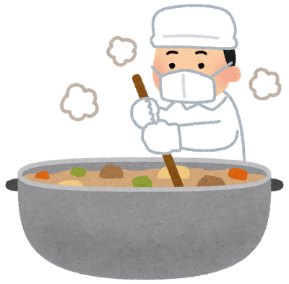
A: Thank you!
B: You’re welcome! Bye!
A: Bye!

(持っていなかったら…)
B: I’m sorry. I don’t have potatoes.
A: Ok, no problem! Thank you! Bye!
B: Bye!

今日のメニューを貼ろう！！

<Step5> どうやって聞かれたか書いてみよう！

